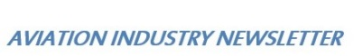 13 febbraio 2021
QUEL SOGNO INFRANTO DI EUROCONTROL

Vi immaginate gli aerei che sorvolano l’Inghilterra controllati e guidati da qualcuno che risiede a Bruxelles? E ancora, vi immaginate il traffico che sorvola i cieli parigini controllato sempre non dai francesi ma da un organismo che risiede all’estero? Eppure qualcuno negli anni freschi del dopoguerra riteneva una tale ipotesi fattibile.
Correva l’anno di grazia 1960. La Germania era guidata da Konrad Adenauer, in Francia c’era Charles De Gaulle, noi avevamo il governo (ter) con Amintore Fanfani e Presidente della Repubblica Giovanni Gronchi.
Erano anni ancora “caldi” per i postumi della guerra e in una Europa tutta da ricostruire le buone intenzioni abbondavano. I cieli iniziavano a venir solcati dai primi aerei a reazione che permettevano di collegare paesi europei con pochi minuti di volo. (1) Era necessario decongestionare i cieli che diventavano sempre più affollati e pericolosi.
Il 13 dicembre di quell’anno delegati del Belgio, della Repubblica Federale della Germania, del Lussemburgo, dell’Olanda e del Regno Unito firmavano la Convenzione internazionale per la cooperazione e la sicurezza del volo a Bruxelles. Lo scopo originario di Eurocontrol era quello di assicurare un organismo completamente responsabile per il controllo degli spazi aerei superiori in Europa. Il progetto aveva la benedizione dell’ICAO la quale vedeva con preoccupazione l’eccessiva frammentazione dei centri di controllo del traffico aereo, una frammentazione che imponeva agli equipaggi continui cambi di giurisdizione e frequenze-radio anche durante un volo della durata di pochi minuti.
“Per soddisfare i requisiti degli aerei a reazione c’è la necessità di raggruppare i piccoli centri di controllo in aree più grandi particolarmente negli spazi aerei superiori. In Europa ciò ha portato alla firma del recente accordo fra sei dei sette Stati che lo scorso anno avevano annunciato l’intenzione di lanciare Eurocontrol. Questa organizzazione entrerà pienamente in vigore allorchè i rispettivi governi ratificheranno l’accordo. Quale passo intermedio è stata formata una Associazione con la partecipazione dei sei stati, per iniziare a preparare i testi dell’accordo definitivo. E augurabile che ciò che sarà raggiunto con Eurocontrol, sarà seguito anche da altri Stati, in altre aree.” (2)

In Europa, la regione di informazione superiore (UIR) è definita come lo spazio aereo al di sopra di un livello di divisione, generalmente FL195. Detto livello può variare nei diversi paesi. Il Maastricht Upper Area Control Centre (MUAC) copre lo spazio aereo sopra FL245 in Belgio, Paesi Bassi, Lussemburgo e Germania nord-occidentale. Negli Stati Uniti, gli UIR non sono utilizzati, ma i settori in rotta ad alta quota iniziano tipicamente a FL240. Lo spazio aereo superiore è controllato attraverso centri di controllo di area (ACC) in Europa o centri ATC (ATCC) negli Stati Uniti.

L’obiettivo, come è facile intuire, era alquanto critico e ambizioso: si trattava di far passare sotto un unico centro di controllo tutto il traffico aereo che sorvolava l’Europa dai 19.500 piedi in su. La Convenzione sarebbe dovuta entrare in vigore nel 1963 tuttavia, anche prima di quella data fra gli Stati interessati iniziavano a manifestarsi maldipancia sulla questione di cedere il controllo degli aerei che passavano sopra il proprio territorio ad un organismo esterno. Vi fu la classica “spaccatura”: due degli Stati membri, Francia e Regno Unito, decisero di non sostenere il concetto di un'Agenzia esecutiva per ragioni strettamente legate al controllo dello spazio aereo militare nazionale. Gli altri quattro Stati membri (Repubblica Federale di Germania, Belgio, Paesi Bassi e Lussemburgo) si accordarono nel 1964 per istituire un unico centro internazionale di controllo del traffico aereo che doveva gestire il loro spazio aereo superiore, scegliendo Maastricht nei Paesi Bassi quale località ove situare la struttura operativa.
Nel frattempo, nel 1965, anche l’Irlanda aveva aderito alla Convenzione ma senza delegare il controllo del suo spazio aereo.

Certamente per convincere i titubanti si poteva sostenere che nella realizzazione di questo progetto gli Stati europei non cedevano la loro sovranità, ma semplicemente conferivano “parte” di questa sovranità a un'istanza superiore l'Unione Europea, nell'esercizio dei loro diritti sovrani, tuttavia una tale teoria non bastava a convincere i governi ma soprattutto gli organi militari degli stessi.
Va pure detto che con il passare degli anni il concetto di sovranità si è notevolmente evoluto. In campo economico, il progressivo passaggio dal bilateralismo al multilateralismo, l'accordo sui cieli aperti, la delega degli Stati di parte dei loro poteri sovrani a organizzazioni sovranazionali come l'Unione Europea allo scopo di stipulare accordi plurilaterali sull'aviazione o l'emergere di preoccupazioni ambientali come l'inclusione dell'aviazione nel sistema europeo di scambio delle emissioni, tutto conduce alla conclusione che molti aspetti corollari al concetto di sovranità sono stati in pratica già devoluti a terzi.

D’altra parte però non bisogna dimenticare un altro, non secondario aspetto. Gli attacchi terroristici dell'11 settembre negli Stati Uniti, le questioni relative alla protezione della sicurezza nazionale rimangono temi di primaria importanza. E proprio a causa di ciò e malgrado i cambiamenti avvenuti a livello di scambi internazionali, il concetto di sovranità nell'aria rimarrà probabilmente un principio che continuerà a proteggere gli Stati contro le interferenze di governi stranieri.

A febbraio 1972 il Centro di Maatricht oggi denominato MUAC, codice ICAO EDYY, entrava in funzione conglobando le seguenti aree:
Germania Regione superiore d’informazione di volo Hannover
Regione superiore d’informazione di volo Rhein
Regione d’informazione di volo Bremen
Regione d’informazione di volo Düsseldorf
Regione d’informazione di volo Francoforte
Regione d’informazione di volo Monaco
Regno del Belgio Regione superiore d’informazione di volo Bruxelles
Granducato del Lussemburgo
Regno dei Paesi-Bassi Regione d’informazione di volo Amsterdam
Il MUAC fornisce il servizio di controllo navigazione aerea civile e militare nello spazio aereo superiore da FL 245 a FL 660 ovvero da 24.500 piedi a 66.000 piedi.
--)# #<=#)##2)
)-#))&#)1&
#%#&##)17
&#1*&&+>-
#+-$)1))-#)
11#))-)=--*)&0
 #<#&&#
##-)&) *#))# 
# *#&1 )-%#&7&"&&
#))# 
&?##=10#<)##? #<1
)<--)# -*&<#%#&##(
#)##)$#--#
(#<#)"&*&>0
###

Negli anni settanta i quattro Stati che avevano istituito questo centro tornarono alla carica tentando di convincere i due “ribelli” per un impegno comune a ritornare allo scopo originario di EUROCONTROL. Con questo fine la Commissione permanente tenne diverse riunioni nel corso del 1975 e 1976 per affrontare la questione in modo più articolato. Il risultato fu ancora una volta che l'impegno di tutti gli Stati alla visione originaria di fondazione non venne sostenuto, sebbene fosse evidente un forte sostegno per un differente ruolo di coordinamento per il futuro di EUROCONTROL.
Le successive discussioni per sviluppare questo ruolo avrebbero portato alla ridefinizione del mandato dell'Organizzazione e alla stesura della Convenzione emendata per la quale sarebbero stati necessari altri dieci anni per la ratifica e l'entrata in vigore nel 1986.

EUROCONTROL oggi produce regolamentazione tecnica sulla sicurezza del traffico aereo. Una convenzione tra gli Stati membri ha creato una commissione indipendente, la Safety Regulation Commission (SRC) per produrre rapporti e avvisi per migliorare la sicurezza del controllo del traffico aereo e per proporre l'adozione di regolamenti denominati Eurocontrol Safety Regulatory Requirements (ESARR).
Gestisce il Network Manager Operations Centre (NMOC) una unità finalizzata ad armonizzare i piani di volo che riguardano l'Europa, con lo scopo di minimizzare i ritardi e garantire la sicurezza del traffico aereo.
E’ inoltre di sua pertinenza il Central Route Charges Office (CRCO), ovvero una Clearing House che armonizza e riconcilia la fatturazione dei servizi, tra gli enti deputati al controllo del traffico aereo, che comunque vengono fatturati dai singoli operatori nazionali alle compagnie aeree, compito in Italia assolto da ENAV.
Ma il progetto originale ogni tanto torna a far capolino e negli ultimi tempi ha preso la nuova denominazione di Single European Sky ovvero Cielo Unico Europeo. Il progetto è quello di suddividere la gestione dello spazio aereo, anziché sulla base dei territori degli stati, su "blocchi funzionali di spazio aereo" per massimizzare l'efficienza d'uso di quest'ultimo. All'interno di esso, il traffico, pur mantenendo la sicurezza come obiettivo primario, sarà anche gestito secondo le esigenze degli utenti e il bisogno di incrementare il traffico aereo. L'obiettivo finale è quello di operare un controllo del traffico aereo basato su modelli di volo che portino a maggiore sicurezza, efficienza e capacità.

Il SES Single European Sky
Quanto è fattibile questo nuovo progetto? E’ realmente attuabile o ci troviamo di fronte all’ennesimo tentativo di annullare le frontiere nazionali, fatto questo che ben pochi Stati saranno disposti ad accettare sia pure se portato avanti ricorrendo a seducenti inviti quali:
“Concretamente, si tratta di aumentare le rotte dirette, consumare meno energia, riducendo le emissioni e i costi per le compagnie aeree. Il Single European Sky si pone appunto questi obiettivi.
Nel 2019 i ritardi, da soli, hanno determinato 6 miliardi di euro di costi per l'UE e 11,6 milioni di tonnellate di CO2 in eccesso. Inoltre l'obbligo per i piloti di volare in spazi aerei congestionati anziché seguire una traiettoria diretta comporta emissioni inutili; lo stesso accade quando le compagnie aeree seguono rotte più lunghe per evitare le zone tariffarie più costose.” (3)
Navigando sul sito della Commissione Europea settore “mobilità e trasporto” (4) si possono trovare interessanti informazioni sul background di questo progetto. Così si può apprendere che Il sistema europeo di assistenza alla navigazione aerea comprende 37 fornitori di servizi, servizi che costituiscono un business di 8,6 miliardi di euro con circa 57 000 dipendenti dei quali 16 900 sono controllori del traffico aereo (ATC) rispetto ai 13 000 ATC negli USA. Ancora, in media ogni volo risulterebbe di 49 km più lungo del volo diretto.
Lo spazio aereo europeo copre 10,8 milioni di km², 60 centri di controllo, ergo estrema frammentazione dello stesso. I costi stimati della frammentazione dello spazio aereo ammonterebbero a 4 miliardi di euro all'anno.
I cinque grandi providers di assistenza al volo (DFS per la Germania, DSNA per la Francia, ENAIRE per la Spagna, ENAV per l'Italia e NATS per il Regno Unito) sostengono il 60% dei costi totali europei di fornitura di servizi gate-to-gate e gestiscono il 54% del traffico europeo. Di conseguenza, il 40% dei rimanenti costi gate-to-gate sono sostenuti da altri 32 ANSP più piccoli.
Ora tenuto conto che gli Stati europei che aderiscono ad Eurocontrol sono 41, sinceramente i numeri di cui sopra non devono stupire. Teniamo conto poi che ogni Stato pur avendo un singolo provider di servizi ha suddiviso il suo spazio aereo in più zone per assicurare un controllo del traffico più “dedicato” e sicuro. Chi ha esperienza di volo sa bene che fino agli anni novanta il cielo europeo era solcato da aerovie le quali costituivano davvero un instradamento tortuoso e decisamente più lungo, ma da quando è stato istituito il cosiddetto free flight gli aerei possono volare praticamente sulla linea più diretta, meteo permettendo, o anche tenendo conto della economicità della rotta. Se si deve parlare di ritardi tutti sanno che questi avvengono nelle aree terminali e non certo lungo il percorso di crociera il cui flusso è già sotto la supervisione di Eurocontrol.
Risale al 1991 la creazione del Future Air Navigation System Panel da parte dell’ICAO, l'Organizzazione Internazionale dell'Aviazione Civile. Il comitato ha prodotto descrizioni di applicazioni tecnologiche basate sui satelliti e il loro uso nella gestione del traffico aereo. Un ruolo maggiore è poi emerso per la "traiettoria definita dall'utente" che è diventata nota come "volo libero" dalla metà degli anni '90.
Sull’argomento riguardante la ridefinizione dei Centri di Controllo non può non inserirsi l’aspetto occupazionale. A tal proposito val la pena ricordare quanto accaduto appena un anno fa, nel febbraio 2020, allorchè l’ENAV paventò l’ipotesi di accorpare il centro controllo di Brindisi con quello di Roma.

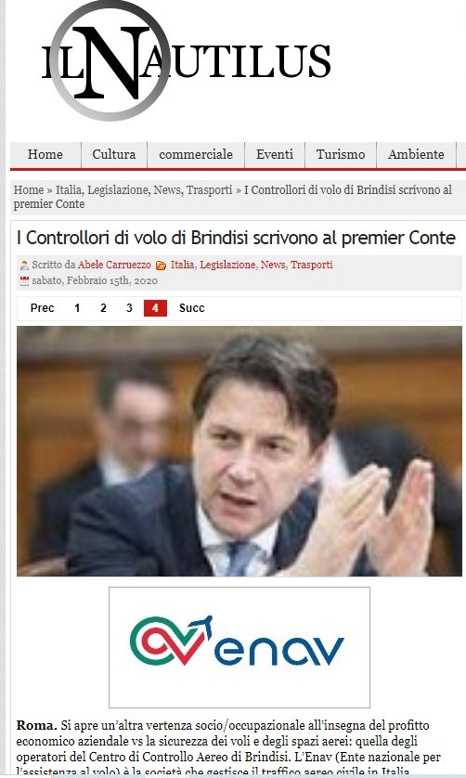

Dietro a quel progetto vi era l’imperativo per l’Enav di consolidare (entro il 2022) i quattro centri di controllo italiani sulle due sedi di Roma e Milano; dopo Brindisi si proponeva la ristrutturazione anche di quello di Padova. “Forse gestire solo due centri, invece di quattro, nelle varie attività di controllo e di avvicinamento nei vari aeroporti italiani significa più professionalità e più sicurezza? Pensiamo a quello che sta accadendo nei vari aeroporti per il caso del virus SARS-CoV-2 e ai vari ritardi negli arrivi e nelle partenze. Sostanzialmente, i due centri, quelli di Brindisi e di Padova, verranno gradualmente trasformati nei due hub dai quali progressivamente verranno gestite da remoto le torri di controllo e le attività principali di altri aeroporti e lo sviluppo delle tecnologie ad essi pertinenti.” (5)
Ora la domanda che è lecito porsi è quanto sia opportuno riproporre l’idea di un centro sovranazionale che gestisca il traffico aereo di più nazioni, quando scendendo all’interno delle singole realtà nazionali già troviamo ostacoli come quello da noi ricordato di Brindisi?

- Il 26 ottobre 1958 era entrato in servizio il Boeing 707 in contemporanea con il Comet 4 britannico. Il 12 maggio 1959 era entrato in servizio il bireattore Caravelle.
- ICAO “Annual Report of the Council to the Assembly for 1960” pag. 19
- https://www.fasi.biz/it/notizie/strategie/22597-single-european-sky-cielo-unico-europeo.html
- https://ec.europa.eu/transport/modes/air/ses_en ; I dati ripresi da questa fonte facevano riferimento all’anno 2014.
- http://www.ilnautilus.it/trasporti/2020-02-15/i-controllori-di-volo-di-brindisi-scrivono-al-premier-conte_72901/

www.aviation-industry-news.com

Fresco di stampa per voi:

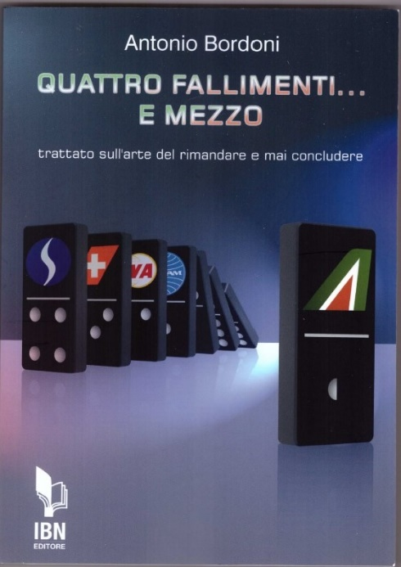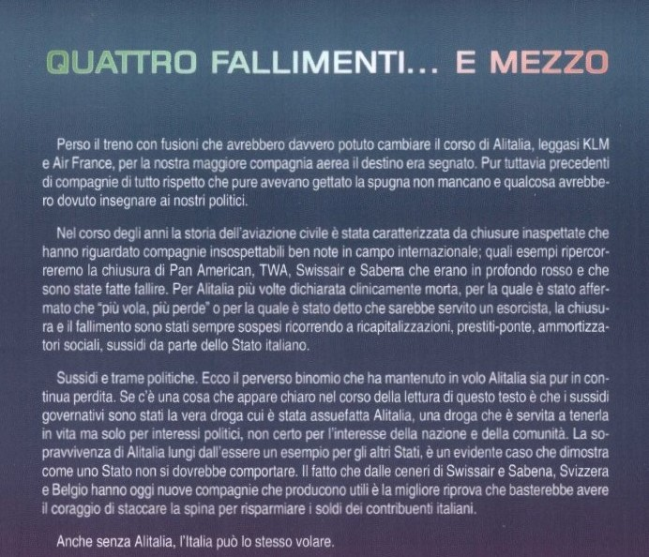

Richiedetelo all’editore:
info@ibneditore.it
o tramite i più noti rivenditori in rete.

